Взаимодействие хлорида неодима (III) с метагерманатом калия в этаноле
В.В.Девяткин
Германаты неодима типа Nd2 GeO5 и Nd 2Ge 2 O 7 получают по обычной керамической технологии или гидротермальным способом [1]. В последние годы получил развитие синтез указанных соединений в мягких условиях, с использованием в качестве растворителей водных и органических сред. Синтез осуществляется препаративными методами [2,3], не позволяющими наиболее полно изучить условия получения германатов определённого состава.
С целью изучения условий синтеза германатов неодима в неводных растворителях исследовано взаимодействие между компонентами системы NdCl3 – K2GeO3 – C2H5OH методом остаточных концентраций при 250С. В качестве исходных веществ использованы хлорид неодима “х.ч.” и синтезированный из GeO2 “ч.д.а.” и KOH по методике [4] метагерманат калия. При составлении смесей были взяты раствор NdCl3 в этаноле с концентрацией 3,9120 . 10-2 моль/л и раствор K2 GeО3 в этаноле с концентрацией 6,6152 . 10-2 моль/л. В реакционные сосуды вводился рассчитанный объём раствора K2 GeO3 и к нему добавлялся возрастающий объём раствора NdCl3 так, что отношение n(NdCl3) / n(K2GeО3 ) ( n) изменялось от 0,09 до 2,45. Растворы разбавлялись до 50 мл и перемешивались в течение 14 суток до установления равновесия. Жидкие и твёрдые фазы отделялись и анализировались на содержание ионов неодима (III) титрованием трилоном Б с ксиленоловым оранжевым в присутствии уротропинового буфера [5]. Cодержание ионов германия (IV) определялось гравиметрическим осаждением германомолибдата 8-оксихинолина [6,7]. Показатели активности ионов водорода p(aH+) регистрировались на pH-метре pH-150. Электропроводность (k) равновесных насыщенных растворов измерялась с помощью реохордного моста P-38.
Результаты и их обсуждение. Ранее проведённые исследования [8] показали возможность использования неводных сред для получения растворов хлорида неодима (III) определённой концентрации, зависящей от физико-химических характеристик растворителя и растворяемого вещества. Проведённый нами анализ растворимости K2 GeО3 в C2H5OH при 250 С показал значение 22,84 масс. %, соответственно растворимость NdCl3 в С2Н5ОН составила 0,74 масс. %. Безводный хлорид неодима, как и любой сильный электролит, в данном случае имеет небольшую растворимость, которая увеличивается в зависимости от содержания в растворе воды. Малая энергия активации и небольшая сила кислоты-катиона Nd3+ в сравнении с К+ обусловливают меньшую растворимость NdCl3 в C2H5OH, в отличие от K2 GeO3 .
Использование протолитических растворителей (C2H5OH, ЭТГ, глицерин) способствует более сильной сольватации анионов GeO32– и Cl–, увеличению энергии связи с молекулами растворителя, в отличие от апротонных (ДМФА). Поэтому в воде или спиртах реакции образования германатов протекают в тысячи раз медленнее, чем в ДМФА [9], хотя растворимость исходных компонентов в первом случае больше [10].
Проведённые исследования взаимодействий в системе NdCl3 – K2GeO3 – C2H5OH представлены в табл.1 и на рис.1. По мере увеличения отношения компонентов ( n) в исходных растворах от 0,09 до 2,45 остаточные концентрации германат-ионов уменьшаются от 3,55 . 10-4 до 0,12 . 10-4 моль/л. В интервале n < 1,61 ионы неодима (III) в равновесной жидкой фазе отсутствуют, так как полностью реагируют с германат-ионами (точки 1-10). Количества вступивших во взаимодействие компонентов указывают, что в щелочной среде (p(aH+) = 14,30 – 13,99) в интервале 0,26<n<0,59 простого соосаждения ионов не происходит, образуются равновесные твёрдые фазы постоянного состава. Соотношение неодима (III) и германия (IV) в твёрдой фазе равно 1 (точки 2-4). В интервале 1,78 < n < 2,28 реакция cреды кислая ( p(aH+) = 4,78-3,79), неодим также связывается в строгой стехиометрии с германат-ионами, в результате чего образуются твёрдые фазы с отношением указанных компонентов, равным 2 (точки 11-14). Полученные данные подтверждаются изменениями значений p(aH+) и электропроводности (k) растворов. В интервале 0,76 < n < 1,61 образуются твёрдые фазы переменного состава с избыточным содержанием неодима.
Полученные твёрдые фазы представляют собой мелкокристаллические вещества, интенсивность окраски которых изменяется от белого (сосуд № 1) до светло-фиолетового цвета (сосуд № 15) и зависит от соотношения исходных компонентов в растворе. Твёрдые фазы были отведены от жидких фаз, промыты спиртом и эфиром до отрицательного аналитического сигнала на ионы K+ (тетрафенилборат) и Сl– (нитрат серебра) [11]. Анализ спиртовой вытяжки с соотношением n > 2,28 показывает присутствие несвязанных ионов Nd3+, что свидетельcтвует о частичном соосаждении неодима (III) в указанном интервале. Анализ промытых и высушенных при 2500С твёрдых фаз указывает, что в интервале n<1,44 сохраняется отношение компонентов, равное 1. В интервале n > 1,78 соотношение равно 2. После прокаливания (5000С) промытых мелкодисперсных фаз и их химического анализа установлено, что состав твёрдых фаз соответствует соединениям Nd2 Ge 2O7 и Nd2GeO5 , представляющим собой мелкокристаллические вещества, не растворимые в воде.
Таблица 1
Результаты исследования системы NdCl3 – K2GeO3 – C2 H5OH
№  п/п | Взято Nd3+  моль . 104 | Отношение  n (Nd3+) / n (Ge4+)  в исх. р-ре | Найдено в жидкой фазе моль . 104 |  | Прореагировало  моль . 104 |  | Отношение  n (Nd3+) / n (Ge4+)  в твёрдой фазе | Свойства жидкой фазы
 |  |  | Nd3+ | Ge4+ | Nd3+ | Ge4+ |  | p(аН+) | k . 103 Ом-1 . см-1
1.  2.  3.  4.  5.  6.  7.  8.  9.  10.  11.  12.  13.  14.  15. | 0,39  1,18  1,96  2,74  3,52  4,3  5,09  5,87  6,65  7,43  8,22  9,00  9,78  10,56  11,35 | 0,09  0,26  0,42  0,59  0,76  0,92  1,1  1,27  1,44  1,61  1,78  1,95  2,11  2,28  2,45 | —  —  —  —  —  —  —  —  —  —  0,49  0,58  0,71  0,79  0,93 | 3,55  3,45  2,67  2,06  1,77  1,45  1,22  1,05  0,81  0,71  0,6  0,42  0,33  0,18  0,12 | 0,39  1,18  1,96  2,74  3,52  4,3  5,09  5,87  6,65  7,43  7,73  8,42  9,07  9,77  10,42 | 1,08  1,18  1,96  2,57  2,86  3,18  3,41  3,58  3,79  3,92  4,03  4,21  4,3  4,45  4,51 | 0,36  1,00  1,00  1,07  1,23  1,35  1,49  1,64  1,76  1,90  1,92  2,00  2,11  2,20  2,31 | 14,34  14,30  14,17  13,99  13,86  13,59  13,47  11,23  8,97  6,04  4,78  4,11  3,98  3,89  3,79 | 2,57  2,29  2,05  1,70  1,14  0,83  0,60  0,50  0,47  0,53  1,43  1,87  1,98  2,01  2,10
Взято n (K2GeO3 ) = 4,6306 . 10-4 моль. Объём каждой смеси 50 мл.

№ |  | Nd | Ge
1. | Найдено, % : | 52,83 | 26,55
 | Вычислено для  Nd2Ge2O7, % : | 52,87 | 26,61
2. | Найдено, % : | 65,36 | 16,42
 | Вычислено для  Nd2 GeO5, % : | 65,41 | 16,46

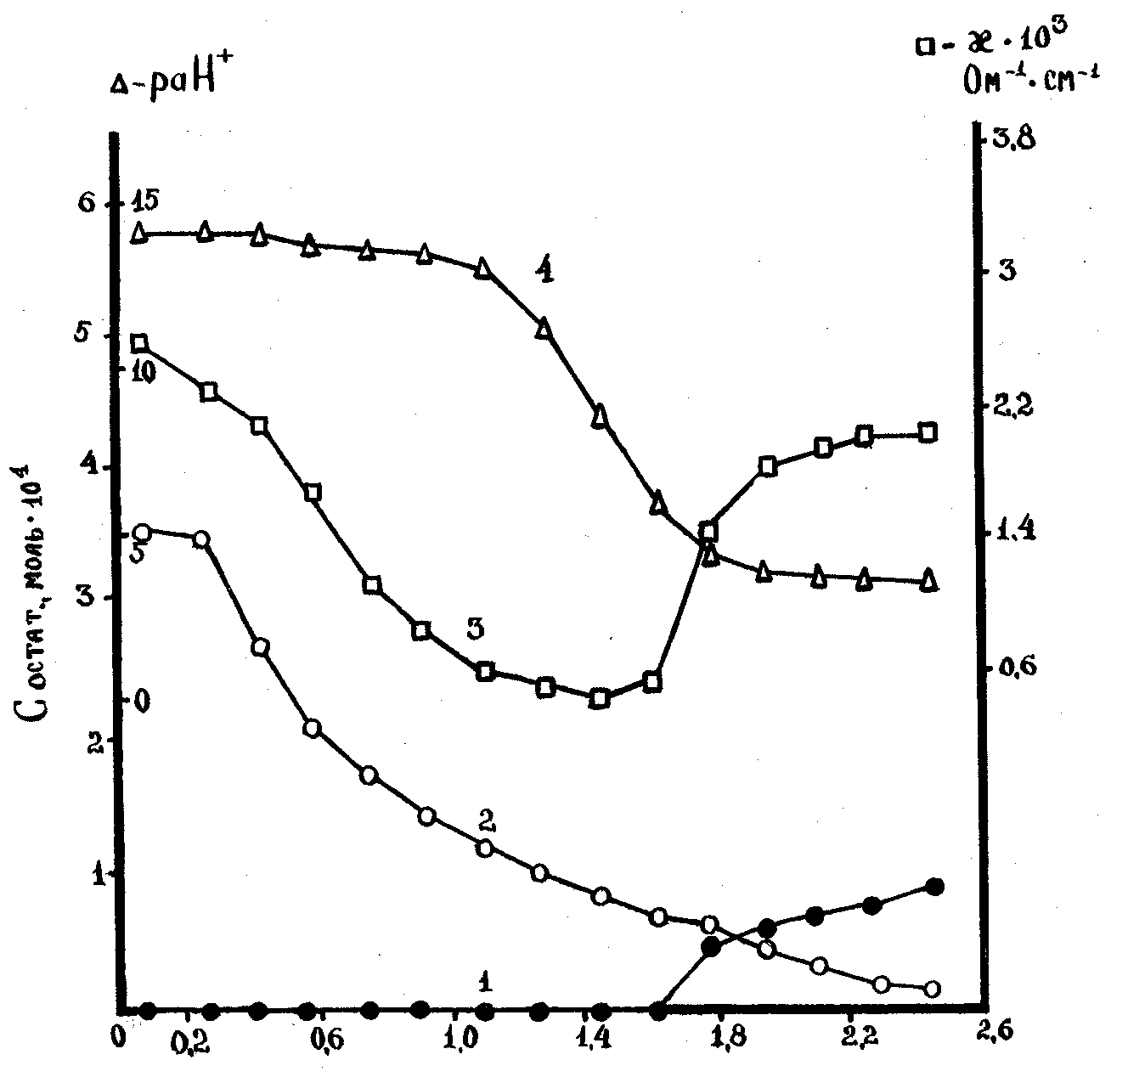
Отношение n (Nd3+) / n (Ge4+) в исходном растворе
Рис.1. Кривые остаточных концентраций ионов Nd3+ (1), Ge4+(2), электропроводность (3) и раН+ (4) жидких фаз.
Список литературы
Тананаев И.В., Шпирт М.Я. Химия германия. М.: Химия, 1967. С.146.
Тананаев И.В., Шпирт М.Я., Сендульская Т.И. // Докл. АН СССР. 1961. Т.139. С.907.
Зворыкин А.Я., Перельман Ф.М., Бабиевская И.З. // Журн.неорган.химии. 1960. Т.5. С.1717.
Schwarz R., Heinrich F.// Z.anorg. algem. Chem. 1932. B.43. S.205.
Шварценбах Г., Флашка Г. Комплексонометрическое титрирование. М.: Химия, 1970. С.249.
Назаренко В.А. Аналитическая химия германия. М.: Наука, 1973. С.103.
Алимарин И.П., Алексеева О.А. // Журн. прикл. химии. 1940. Т.13. С.1393.
Рунов Н.Н., Исаева Л.В. // Физико-химические исследования равновесий в растворах. Ярославль: ЯГПИ, 1983. Вып.202. С.26.
Фиалков Ю.Я. Растворитель как средство управления химическим процессом. Сер. “Химия”. М.: Знание, 1988. Вып.6. 48 с.
Химия редких и рассеянных элементов / Под ред. Большакова К.А. М.: Высшая школа, 1969. Т.1. С.176.
Резников А.А., Муликовская Е.П., Соколов И.Ю. Методы анализа природных вод. М.: Недра, 1970. 488 с.

